29.06.2014 UA1CEG/p в Соревнования на кубок RCWC-4-SEASONS
(Home made, 3 watts, delta)

Сегодня « Соревнования на кубок RCWC-4-SEASONS», тест отлично- динамичный, возможность прогуляться у меня имеется, также и поработать в тесте QRP/p.
Примечание: вероятно у кого-то сомнение, как это QRP/p из лесов- полей, принимать
в столь динамичном тесте? Не услышат… Услышат и ответят!
Да, QRP станции в «QRP DAY»из 10-15, что я вызывал, никто даже на
уровне: «QRZ?» мой QRP/p сигнал не услышал, это было! Хотя тут-
же вызываю QRO станции и они без проблем меня слышат и проводят
QSO. Эпитеты в адрес квалификации QRP операторов, я оставлю
при себе… Но, сегодня, вряд ли кто-то, кроме меня, будет работать
QRP, т.е будет, практически, 100% QRO, а они, никаких сомнений,
меня услышат и проведут QSO!
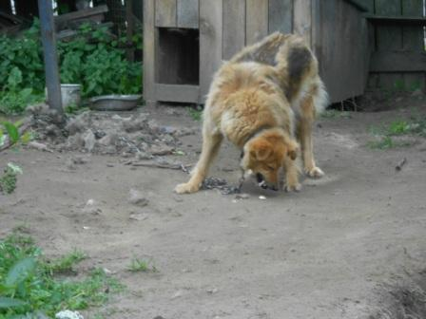

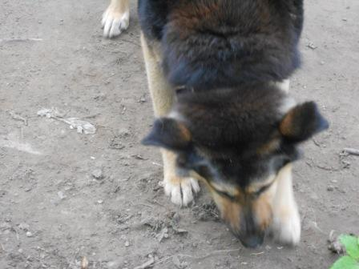
Выдвигаюсь заранее, попутно угостив собачек. Фотографирую и природу.
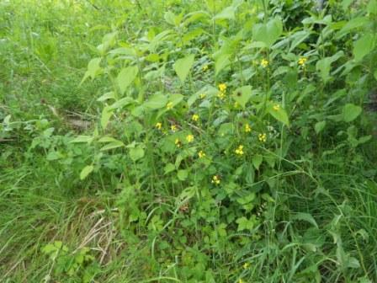
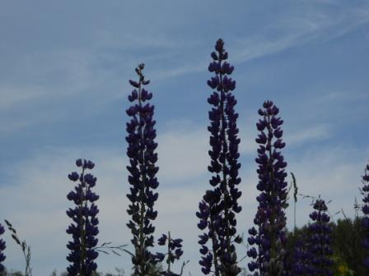
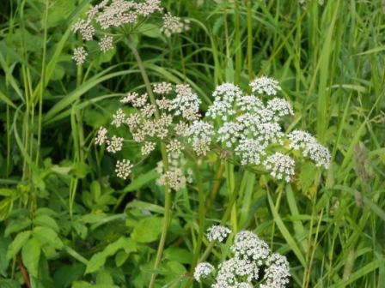
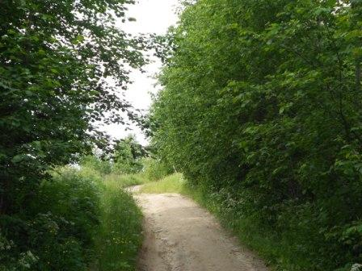
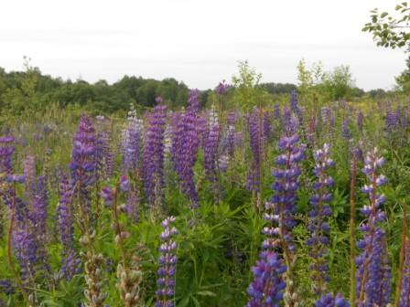
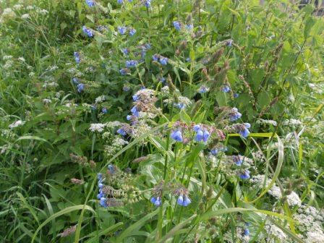
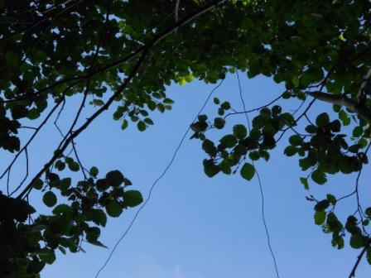

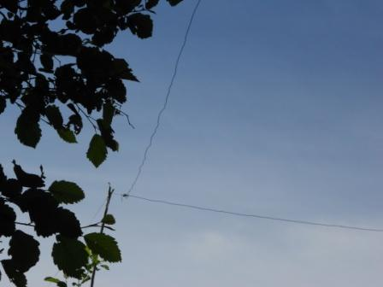
Прибыл. Дельта в порядке.

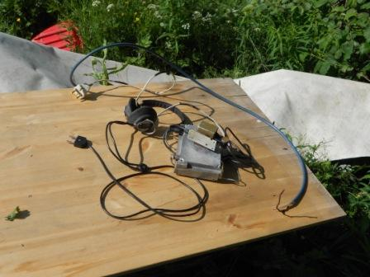
Начинаю, традиционно бесцеремонно, выгружать и развёртывать радио.
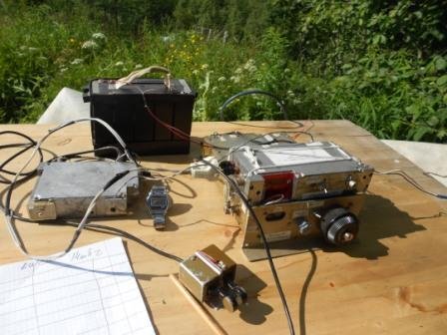
Телеграфные сигналы оглушительные! Приятельница- трясогузка всполошено шарахнула за деревья… более так и не появилась, а я пшена прихватил. Народ «забил частоты», каждые проводит «разминочные QSO». 3-4 корреспондентов я попытался вызвать, безуспешно, на их вызов подходят друзья, знакомые, приятели с неизмеримо более мощными сигналами!
Я запланировал провести 5 QSO, или более, как получится. Тест столь интересный, что даже просто побыть SWL и то очень здорово!
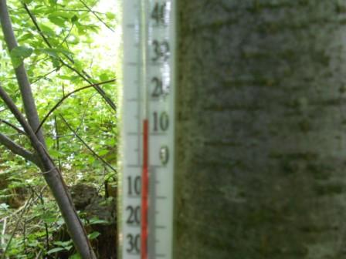
Погода довольно комфортная, хотя бы на фоне предыдущих дней.
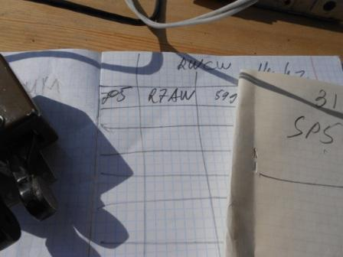
Есть первая связь!
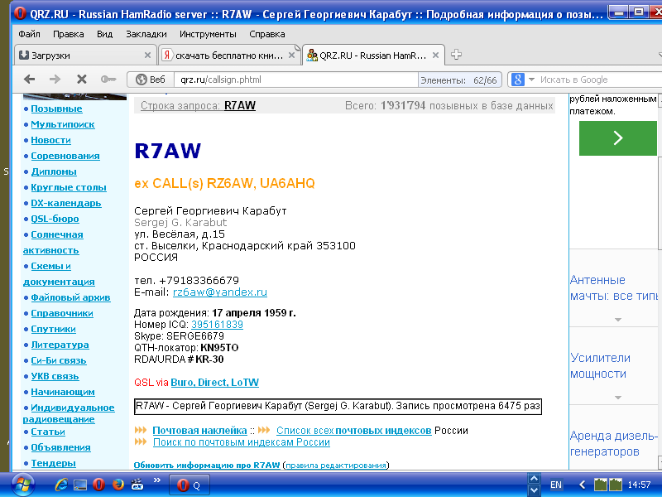
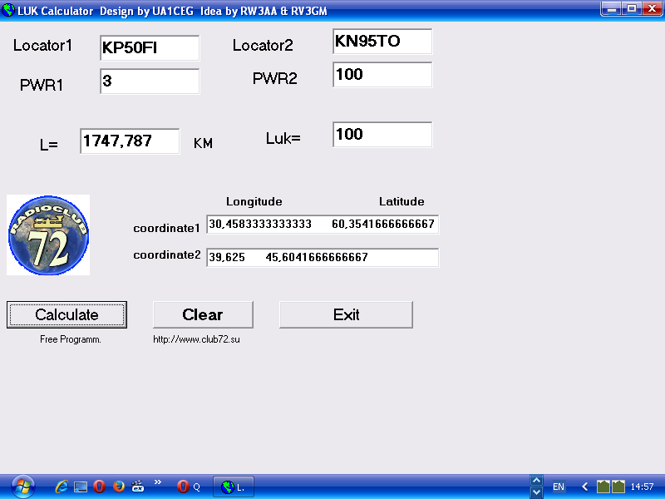
Сергей моментально выхватил мой вызов и QSO прошло отлично! Сергей провёл 11-е QSO, я первое.
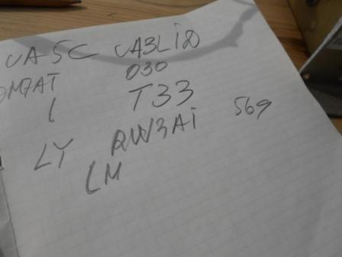
Разумеется, отвечают далеко не все. Но, о каких либо упрёках, речи и близко идти не может! Помех жуткое количество, мощность у моего аппарата «далеко не QRO».
Слышу работу Валерия Федотовича EW3AI, вызывал его раз 5-6, безуспешно. Но, и Валеру я принимал max 569, а уровень помех в Москве «несколько» больше, чем здесь, в лесах- полях.
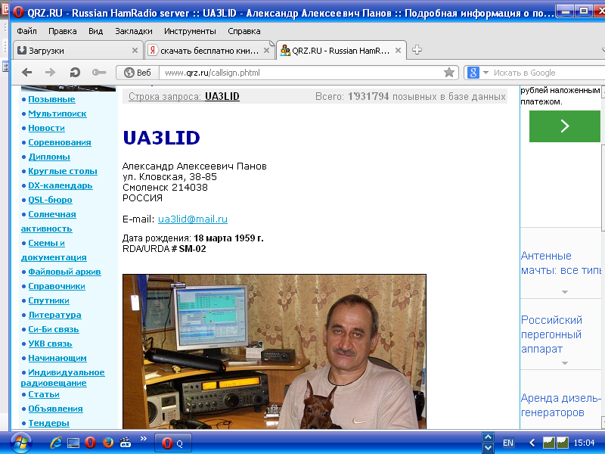
Жаль не получилось связаться и с Александром.
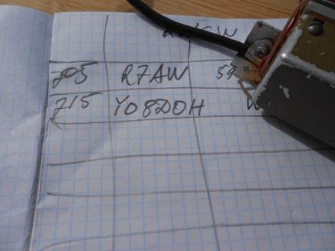
Вполне уверенно прошло QSO c YO8DOX, это уже QSO с членом RCWC!
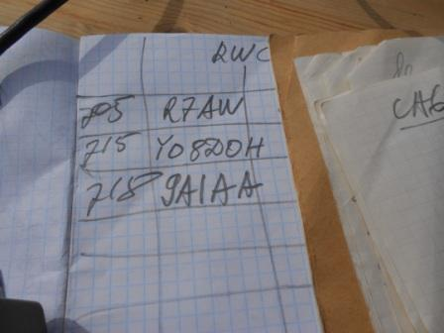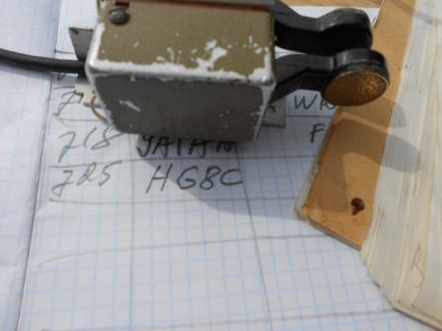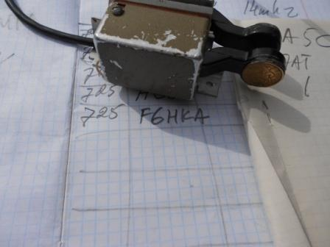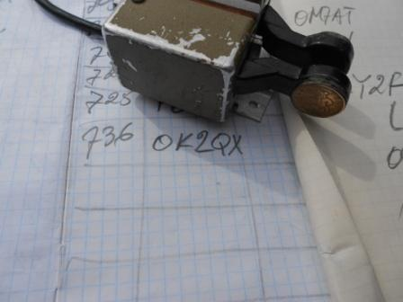
За радиосвязи с Почётными членами клуба "RCWC" - R7KA;R8OA;U0AL;U3AZ;U3DI;U3ST;U3TA;
U5EX;UA0LNO;UA3WW;UT5SI;UX1IB;UA0C;
OK2QX;RU3DZ;UA3DEV
- будут начислены дополнительные очки участнику от судейской коллегии.
===========================================================
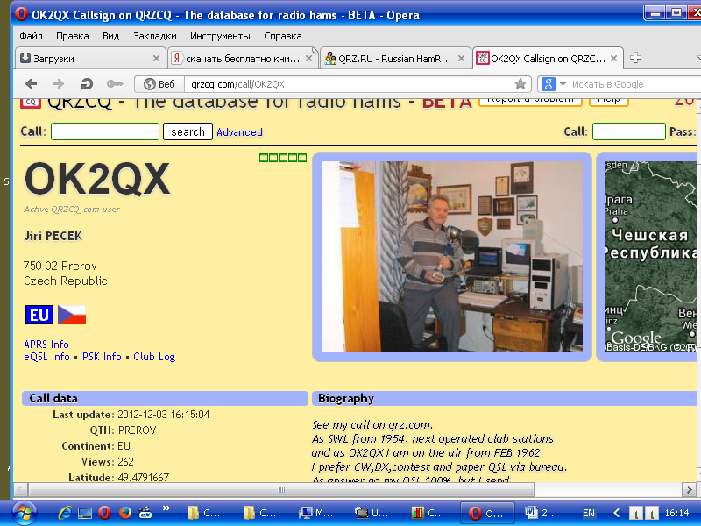
Однако! Насколько приличное QSO удалось провести!

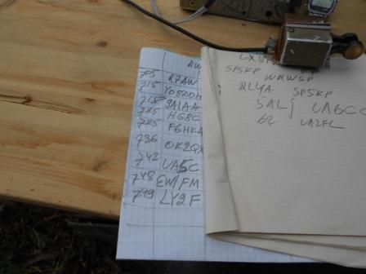
Итак 9 QSO, с высоко- квалифицированными операторами:
1) R7AW;
2) YO8DOH;
3) 9A1AA;
4) HG8C;
5) F6HKA;
6) OK2QX;
7) UA5C;
8) EW1FM;
9) LY2F: (Проходила станция оглушительно!)
Всем спасибо! Если кто из них прочитает это сообщение, пусть они себе вынесут благодарность! Принять QRP/p сигнал при таком уровне помех, нужна высокая квалификация!
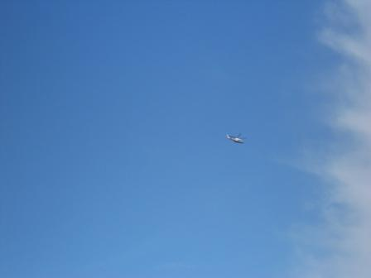
Пришлось напрягать OK2QX, просить повторить рапорт, буквенное сочетание, вертолёт создал такие «QRM»!
Всё прошло отлично! Возвращаюсь домой, снова фотографируя природу. Особо комментировать и нечего…
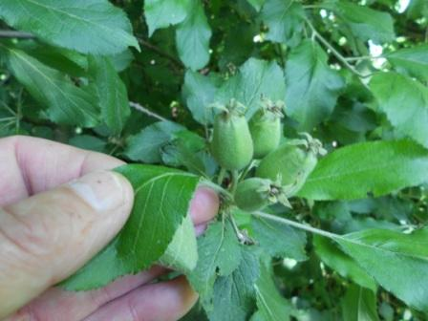
Знакомая яблоня- дичок опять обещает высокий урожай. Но, съесть хотя-бы одно невероятно кислое яблоко, я так и не смог… Постараюсь, конечно, но не обещаю.
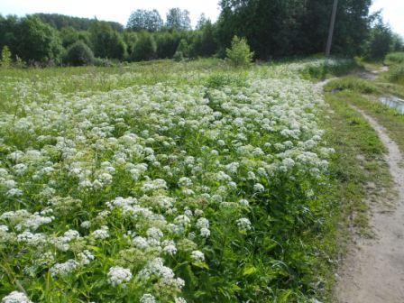
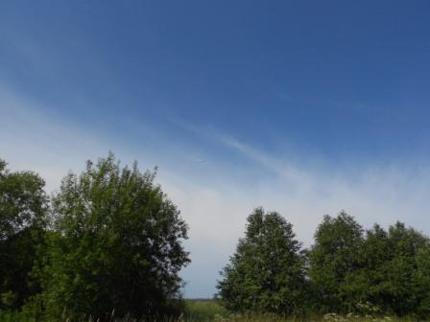

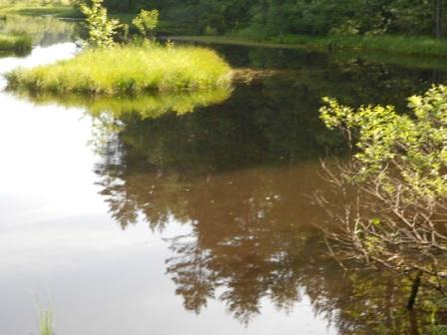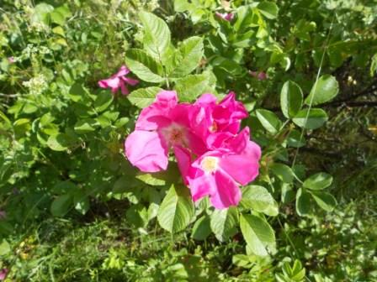

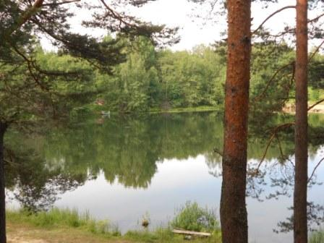
Любимое место отдыха: позагорать, покупаться. Никого, холодно..
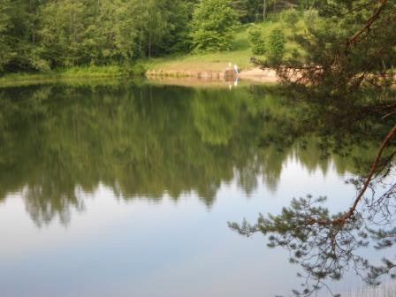
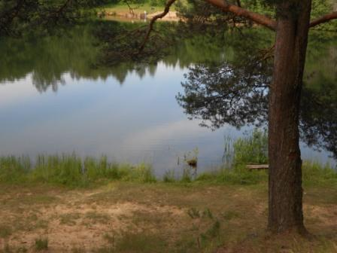
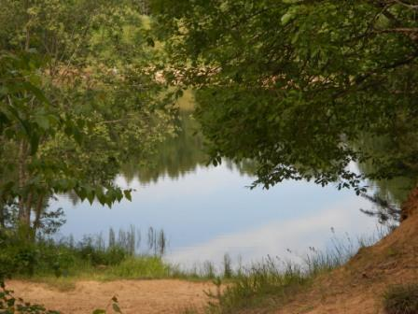

Пляж…
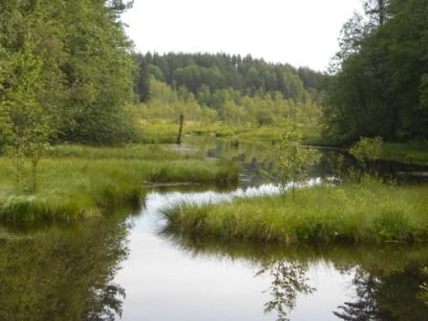
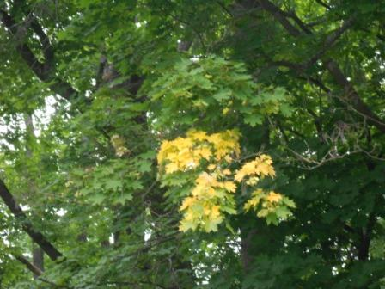
Ещё и лето толком не началось, а уже признаки скорой осени…
Мне понравился выход в леса-поля! Настроение прекрасное.

До встречи в эфире!

73! UA1CEG Юрий Александров, д.Гарболово. Ленинградской области, Всеволожского района.

LO23, KP50FI.

Сайт: www.ua1ceg.club72.su
зеркало: www.ua1ceg.ru

